………………………………………………….……….
…………………………….…………………………….

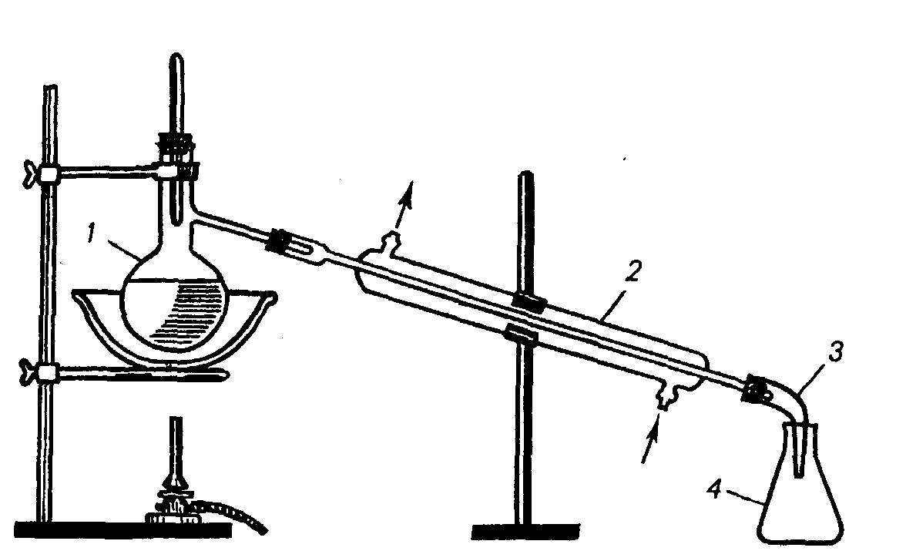
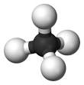

Нов

Назва  алкану | Молекулярна формула алкану | Структурна  формула алкану | Формула одновалентного алкільного замісника (алкілу) | Назва алкілу
Метан | CH₄ |  | -CH₃ | метил
Етан | С₂Н₆ | СН₃ – СН₃ | -С₂Н₅ | етил
Пропан | С₃Н₈ | СН₃ – СН₂ - СН₃ | -С₃Н₇ | пропіл
Бутан | С₄Н₁₀ | СН₃ – (СН₂)₂ - СН₃ | -С₄Н₉ | бутил
Пентан | С₅Н₁₂ | СН₃ – (СН₂)₃ - СН₃ | -С₅Н₁₁ | пентил (аміл)
Гексан | С₆Н₁₄ | СН₃ – (СН₂)₄ - СН₃ | -С₆Н₁₃ | гексил
Гептан | С₇Н₁₆ | СН₃ – (СН₂)₅ - СН₃ | -С₇Н₁₅ | гептил
Октан | С₈Н₁₈ | СН₃ – (СН₂)₆ - СН₃ | -С₈Н₁₇ | октил
Нонан | С₉Н₂₀ | СН₃ – (СН₂)₇ - СН₃ | -С₉Н₁₉ | ноніл
Декан | С₁₀Н₂₂ | СН₃ – (СН₂)₈ - СН₃ | -С₁₀Н₂₁ | децил

